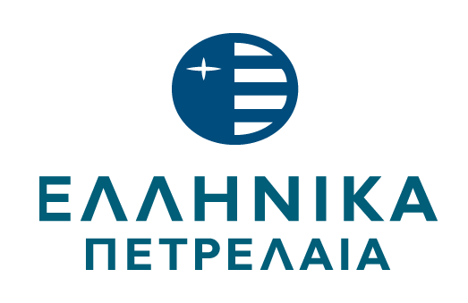

19/4/2013

ΑΝΑΚΟΙΝΩΣΗ

Τα Ελληνικά Πετρέλαια έχουν αναθέσει στις Alpha Bank, Credit Suisse, Eurobank, HSBC και NBG Securities τη διοργάνωση σειράς συναντήσεων με επενδυτές fixed income σε Ζυρίχη, Λονδίνο και Αθήνα, ξεκινώντας από 23 Απριλίου 2013.
Κατόπιν αυτού δύναται να ακολουθήσει έκδοση ευρωομολόγου RegS, με γνώμονα τις επικρατούσες συνθήκες στις αγορές.

ΤΟ ΠΑΡΟΝ ΔΕΝ ΠΡΟΟΡΙΖΕΤΑΙ ΓΙΑ ΔΙΑΝΟΜΗ Η ΔΗΜΟΣΙΕΥΣΗ ΣΤΙΣ ΗΝΩΜΕΝΕΣ ΠΟΛΙΤΕΙΕΣ ΑΜΕΡΙΚΗΣ

